
Szeretettel meghívjuk Önt és kedves családját

a Kontrasztok Alapfokú Művészetoktatási Intézmény diákjainak

adventi hangversenyére,

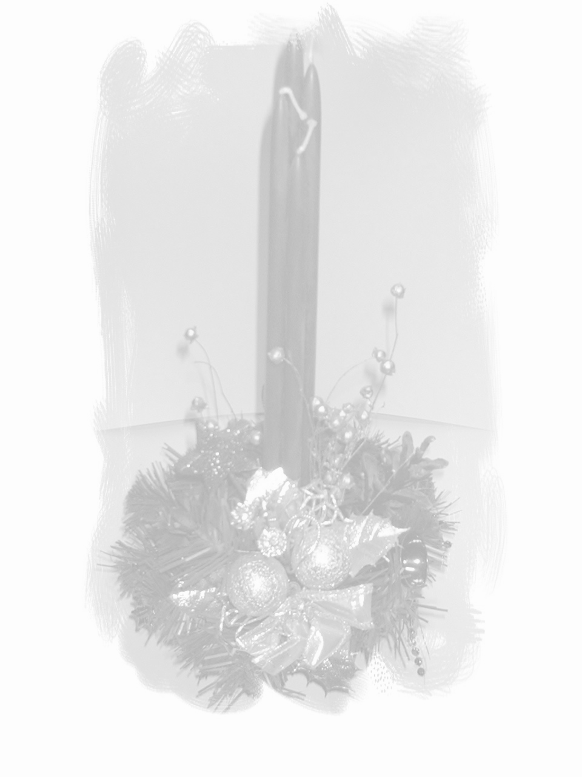
mely 2010. november 29-én, hétfőn 18³⁰ órai kezdettel kerül megrendezésre az

Árpád Fejedelem Gimnázium és Általános Iskola aulájában

Műsor:

Fülöp Donát | Magyar tánc a Kájoni Kódexből | furulya
Kondor Kitti | Kozlovszkij: Keringő | fuvola
Mihalek Máté | A. Muro: A Dance | gitár
Fekete Zoltán | Lully: Tánc | zongora
Homonnay Keve | Gólya, gólya, gilice | furulya
Zsákai Bálint | A. Muro: The Shepherd’s Flute | gitár
Gál Máté | Kress: Allegro | zongora
Áldorfai Virág | Koszorú, koszorú | furulya
Réti Miklós Máté | Gyertyafény keringő | keyboard
Feule Nikol | Csip, csip, csóka | furulya
Jásper Boglárka  Gál Máté | Papp Lajos: A légycsapó - négykezes | zongora
Merck Evelin | Beethoven: A mormotás fiú dala | fuvola
Szilovics Bálint | Láttál-e már valaha | furulya
Baráth Balázs | F. Tárrega: Estudio in E-minor | gitár
Dudics Ágnes Viktória | Népdalok | zongora
Markvart Dalma | Mozart: Papageno belépője | fuvola
Áldorfai Zoé | Brahms: Álommanó | klarinét
Pukli Réka | Krieger: Menüett | zongora
Kővári Dávid | Vanhal: Allegretto | zongora
Miklya Hanna | Papp Zoltán: Tréfás epigramma | fuvola
Merck Ádám | Clementi: G-dúr szonatina I. tétel | zongora
Lipták Balázs | M. Praetorius: Gavotte | furulya
Gulyás Gergő | Csendes éj | keyboard
Molnár Tamás | Bartók: Játék | zongora
Vida Liliána | Anonymus: Magyar tánc | fuvola
Fazekas Kende Balázs  Lakatos Gábor | Puskás Tibor: Kánon | gitár
Koczka Zita | Amellér: Barcarolle | fuvola
Révész Dóra | Mendelssohn: Vadászdal | zongora
Tavaszi Eszter | Andersen: Scherzino | fuvola

Felkészítő tanárok:
Alexa Margit, Buzás Tímea, Domokos Lehel, Iván Katalin, Németh Ágnes,
Oláh Géza, Sánta Albert, Szomora Lívia, Véghelyi Ákos

